上技所与甘肃省科技厅、兰州新区管委会达成战略合作 助力建设科创要素流动服务平台
11月11日，由工业和信息化部、甘肃省人民政府共同主办的2023中国产业转移发展对接活动（甘肃）在兰州举行。此次活动以“开放、合作、发展、共赢”为主题，以抢抓“一带一路”建设新机遇，积极融入国内国际双循环发展新格局，助推甘肃新型工业化建设为目标，重点围绕甘肃省石油化工、冶金有色等七条产业链，举办开幕式暨签约仪式、四场平行专题对接活动和实地考察活动，重点突出新能源及装备制造、新材料、现代医药、电子信息等产业，并邀请相关院士、专家围绕产业发展趋势作主题报告。
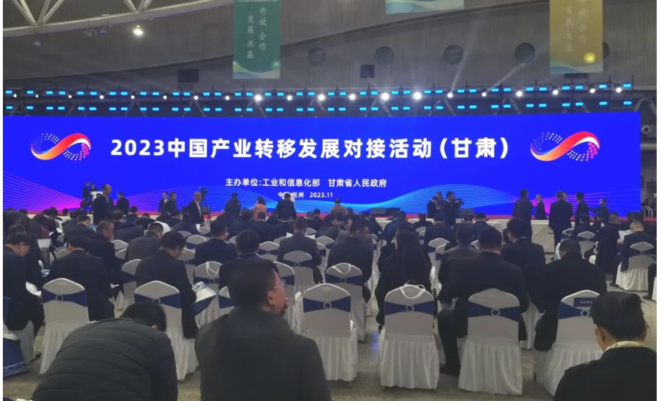
11月11日，2023中国产业转移发展对接活动（甘肃）在兰州举行

活动现场，甘肃省科学技术厅、兰州新区管理委员会与上海技术交易所签订战略合作协议，将立足甘肃省以及兰州新区资源禀赋与产业发展优势，发挥上海技术交易所资源整合能力，聚焦产业发展、人才培养、成果转化、科技金融，在更高起点、更广范围、更深层次上建立合作机制，共同打造立足兰州新区、服务甘肃、辐射西部的科创要素流动服务平台，不断提高西部地区创新要素的可转化性和可交易性，为建设现代技术要素市场、促进有效市场和有为政府相结合提供支撑，加快推进兰州新区乃至东西部地区的技术转移，人才转移，项目转移提供支撑，为西部经济社会高质量发展注入强劲动力。
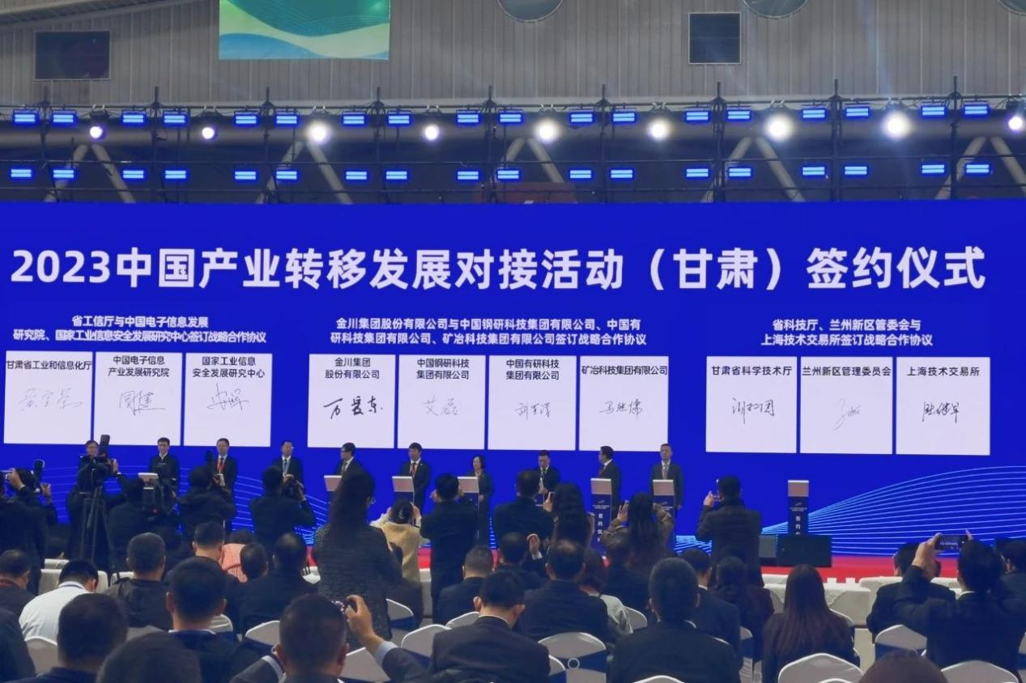
甘肃省科学技术厅、兰州新区管理委员会与上海技术交易所签订战略合作协议

甘肃省科技综合实力位于全国第二梯队，甘肃省科学技术厅将充分发挥甘肃的资源优势，在省级科技政策落实、科技项目实施、科技成果落地等方面对此次合作给予扶持。兰州新区管理委员会是国务院批复设立的全国第五个、西北第一个国家级新区，将发挥先行先试政策优势和产业集聚优势，以推进落实强科技行动为牵引，牵头落实此次合作。
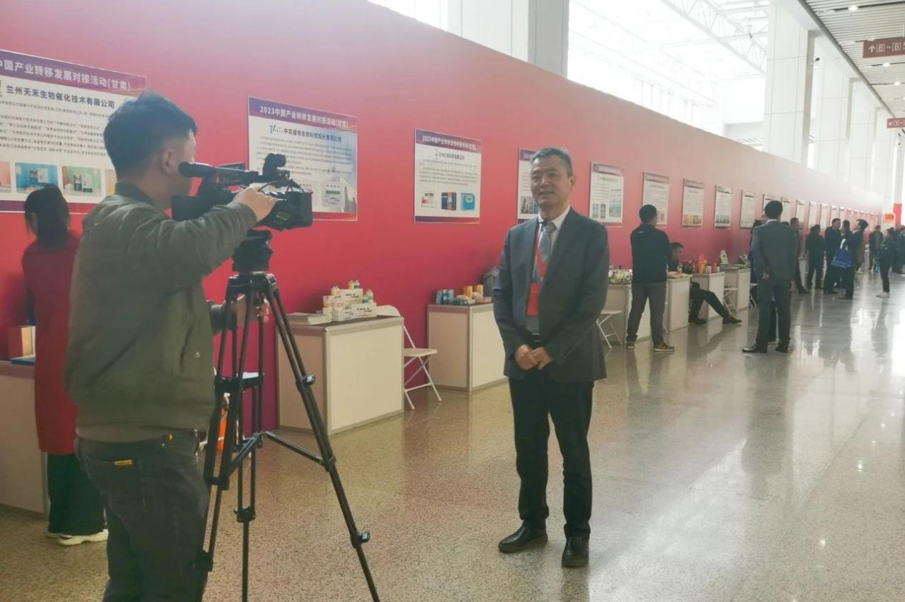
上海技术交易所总裁助理陆继军接受媒体专访

作为国家科技部和上海市人民政府共同组建的我国首家国家级常设技术市场，国家级技术转移示范机构，以及国家推进技术转移体系建设的重要战略部署之一，上海技术交易所致力于推动建设统一开放、竞争有序、流动高效的技术要素市场，搭建全国技术交易网络，赋能区域科创生态。上海技术交易所将积极发挥国家级平台优势，为此次合作提供人才培育、制度建设等方面支撑。

